STIHL - Ticket#020671 – Data in DCs simulation do not match with MD04
https://desi15s004.intra.ifm/otrs/index.pl?Action=AgentTicketZoom;TicketNumber=020671#237257
Bug 12585 (T020671) - Gruppen-Simulation: Version um Parameter "Bedarfsvorlaufzeit ein/aus" erweitern und an Simulation weitergeben
https://desi15s006.intra.ifm/show_bug.cgi?id=12585
Domäne: /GIB/DCC_BEDVOR
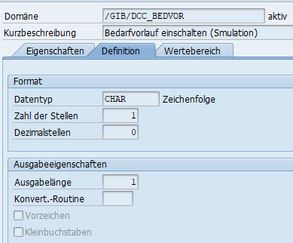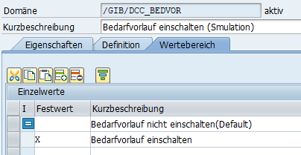
Datenelement: /GIB/DCC_BEDVOR
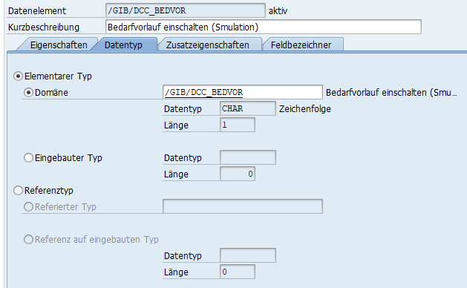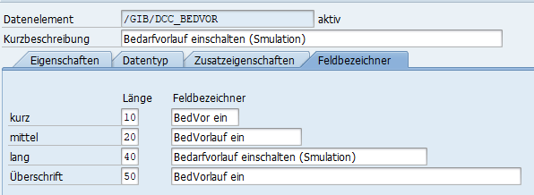
F1-Hilfe: /GIB/DCC_BEDVOR
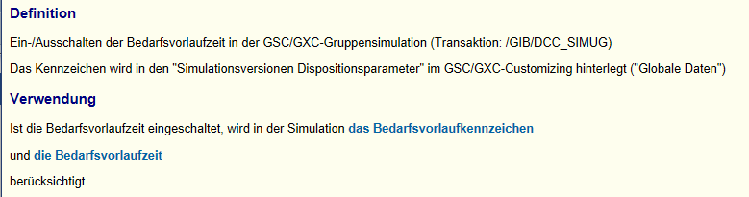
Tabelle /GIB/DCC_C007
BEDVOR: 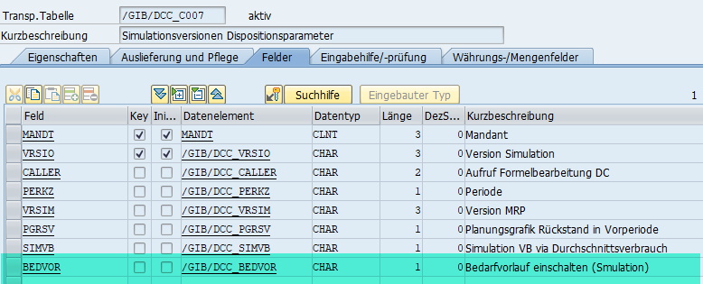
Pflegedialog: 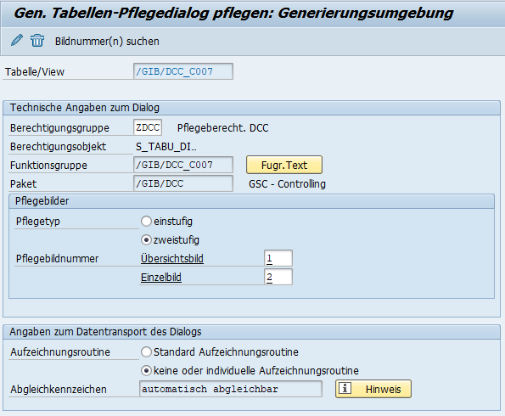
Globale Daten:
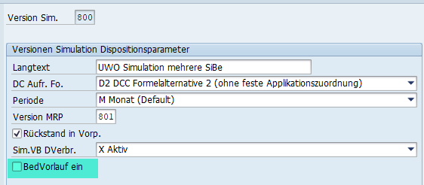
/GIB/DCC_SIMU_GROUP (Gruppensimulation)
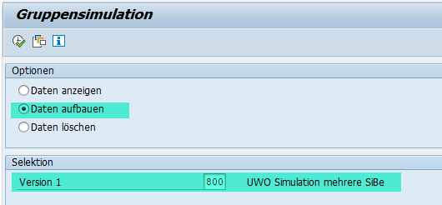
Form CUST_SELECTION_GET_DATA
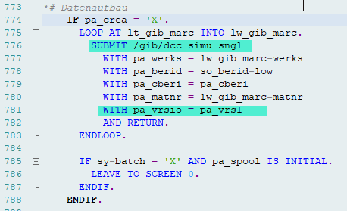
/GIB/DCC_SIMU_SNGL (GSC(GXC Simulation Einzelplanung einstufig): 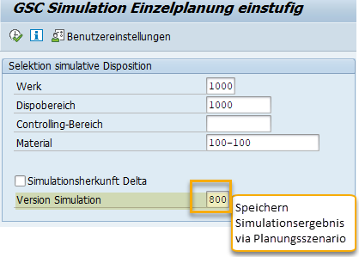
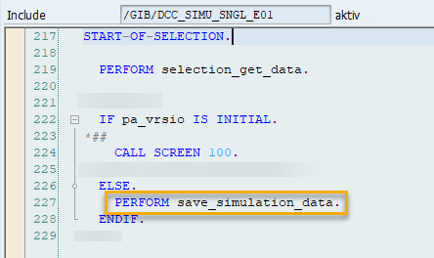
/GIB/DCC_SIMU_SNGL_TOP
*# HW 12585, CBR, 12.01.2021 22:43:20 Simulation mit "Bedarfsvorlaufzeit ein/aus"
DATA: gs_emt61d LIKE mt61d.
*## HW 12585, CBR, 12.01.2021 22:43:20 Simulation mit "Bedarfsvorlaufzeit ein/aus"
Form GET_SIMULATION_DATA
*# HW 12585, CBR, 12.01.2021 22:43:20 Simulation mit "Bedarfsvorlaufzeit ein/aus"
MOVE-CORRESPONDING ls_emt61d TO gs_emt61d .
*## HW 12585, CBR, 12.01.2021 22:43:20 Simulation mit "Bedarfsvorlaufzeit ein/aus"
ENDFORM. " GET_SIMULATION_DATA

FORM SAVE_SIMULATION_DATA
*&---------------------------------------------------------------------*
*& Form SAVE_SIMULATION_DATA
*&---------------------------------------------------------------------*
* Sichern Simulationsergebnis
*----------------------------------------------------------------------*
FORM save_simulation_data .
*# HW 160
DATA: lt_sim TYPE /gib/dcc_grsim_fk_tt,
lt_mrp TYPE /gib/dcc_grsim_fk_tt,
ls_dat LIKE LINE OF lt_mrp,
lf_datab TYPE sydatum,
lf_datbi TYPE sydatum,
ls_mdpsx TYPE mdps,
ls_simul TYPE /gib/dcc_simul,
lt_simul LIKE STANDARD TABLE OF ls_simul,
lt_periods TYPE /gib/dco_t_period_tt,
ls_periods LIKE LINE OF lt_periods.
*# HW 12585, CBR, 12.01.2021 22:43:20 Simulation mit "Bedarfsvorlaufzeit ein/aus"
DATA: lt_mdausx TYPE TABLE OF mdaus,
ls_masel TYPE masel.
DATA: lt_mdezx TYPE /gib/dco_mdez_t.
FIELD-SYMBOLS: <ls_mdpsx> TYPE mdps,
<ls_mdezx> TYPE mdez.
*## HW 12585, CBR, 12.01.2021 22:43:20 Simulation mit "Bedarfsvorlaufzeit ein/aus"
DELETE FROM /gib/dcc_simul WHERE matnr EQ pa_matnr
AND werks EQ pa_werks
AND vrsio EQ pa_vrsio
AND berid EQ pa_berid.
DELETE FROM /gib/dcc_simul WHERE matnr EQ pa_matnr
AND werks EQ pa_werks
AND vrsio EQ gs_c007-vrsim
AND berid EQ pa_berid.
*# Einstellungen Verbrauchsgesteuerte Simulation aus Szenario
gs_dcpu-simvb = gs_c007-simvb.
lf_datab = sy-datum.
*# Simulation Dispositionsrechnung
PERFORM get_simulation_data.
*# HW 12585, CBR, 12.01.2021 22:43:20 Simulation mit "Bedarfsvorlaufzeit ein/aus"
*# Simulation
*# GS_MDKP_SIM
*# GT_MDPSX_SIM
*# GT_MDEZX_SIM
*# aus MRP_GET_DATA (aktuelle Dispodaten)
*# MRP Daten
*# gt_mdezx_act
*# gt_mdpsx_act
*# gs_mdkp_act
IF gs_c007-bedvor = 'X' AND gs_emt61d-shzet IS NOT INITIAL.
*# "Bedarfsvorlaufzeit einschalten"
ls_masel-alaum = 'X'.
ls_masel-neaum = 'X'.
ls_masel-olaum = 'X'.
ls_masel-selau = 'X'.
APPEND LINES OF gt_mdezx_sim TO lt_mdezx.
CALL FUNCTION 'MD_VF_TERMIN_SWITCH'
EXPORTING
evrfwe = space
emasel = ls_masel
ebvlkz = 'X'
TABLES
mdezx = lt_mdezx
mdausx = lt_mdausx.
*--> MDEZX-SORT0 enthält Anzeigetermin - nicht bei Abschnittszeile
LOOP AT lt_mdezx ASSIGNING <ls_mdezx>.
IF <ls_mdezx>-sort1 NE 0
AND <ls_mdezx>-sort0 GT 0.
MOVE <ls_mdezx>-sort0 TO <ls_mdezx>-dat00.
ENDIF.
ENDLOOP.
IF lt_mdezx IS NOT INITIAL.
CLEAR gt_mdezx_sim.
APPEND LINES OF lt_mdezx TO gt_mdezx_sim.
ENDIF.
ENDIF.
*## HW 12585, CBR, 12.01.2021 22:43:20 Simulation mit "Bedarfsvorlaufzeit ein/aus“
. . . . .

